Оптимізація вибору автосамоскида та екскаватора у розподіленій архітектурі системи управління автопарком кар’єру
ПІЛОВЕЦЬ Євгеній Олексійович
Професор Таран Ігор Олександрович

ЗМІСТ
АНОТАЦІЯ 4
1. ОБҐРУНТУВАННЯ ПАРАМЕТРІВ ТА ВИБІР ЕКСКАВАТОРНО-АВТОМОБІЛЬНОГО КОМПЛЕКСУ 5
1.1. Аналіз стану питання 5
1.2. Обґрунтування вибору та підбіру екскаваторів 8
1.3. Обґрунтування вибору та підбіру самоскиду 15
1.4. Програмна реалізація вибору екскаватора та автосамоскиду 23
2. РОЗРОБКА РОЗПОДІЛЕНОЇ АРХІТЕКТУРИ СИСТЕМИ УПРАВЛІННЯ АВТОПАРКОМ КАР'ЄРУ 27
2.1. Постановка задачі 27
2.2. Системи управління автопарком 28
2.3. Система оцінювання управління автопарком 31
2.4. Штучний інтелект для управління автопарком 32
2.5. Проблемні питання, які повинна вирішити система 34
2.6. Загальна архітектура інтелектуальної системи управління автопарком 35
2.7. Впровадження технології Інтернету речей (IoT) . 38
ВИСНОВКИ 41
СПИСОК ВИКОРИСТАНИХ ДЖЕРЕЛ 43

АНОТАЦІЯ

Інвестиції в обладнання є значними, а річні експлуатаційні витрати високі у великих кар’єрах. Раціональність вибору та поєднання самоскида та екскаватора має більш помітний вплив на економічну вигоду, а ефективне управління транспортним процесом підвищую цю вигоду. Розроблений метод оптимізації вибору екскаваторно-автомобільного комплексу для великих кар’єрів на основі методу ймовірнісної статистики. Встановлено, що доцільна кількість екскаваторів для великого кар'єру має становити 4~7, а співвідношення ковшу до місткості платформи має бути 4~5:1.
Запропонована інтелектуальна розподілена архітектура системи управління автопарком для кар'єру, дозволяє керувати гірничодобувними машинами в режимі реального часу відповідно до вимог користувачів. Завдяки алгоритмам та надійному й ефективному механізму сприйняття, заснованому на технологіях Інтернету речей та керованому інтелектуальною та інтегрованою системою прийняття рішень управління автопарком покращує свою гнучкість та реагування на вимоги користувачів. Система відповідає вимогам щодо сумісності та автономності найпоширеніших стандартів у цій галузі, таких як ISA 95.

ОБҐРУНТУВАННЯ ПАРАМЕТРІВ ТА ВИБІР ЕКСКАВАТОРНО-АВТОМОБІЛЬНОГО КОМПЛЕКСУ

Аналіз стану питання

З удосконаленням інформаційно-дослідної діяльності та автоматизації гірничодобувної промисловості, великомасштабний видобуток корисних копалин та великомасштабне обладнання для розробки корисних копалин стають дедалі більш очевидними. Щоб адаптуватися до тренду необхідне чітке визначення що таке кар'єр. Згідно з Кодексом проектування гірничих робіт для металургійних підприємств (GB50830-2013), кар'єри з масштабом видобутку руди понад 15 мільйонів тонн на рік або масштабом видобутку (руди та породи) понад 60 мільйонів тонн на рік класифікуються як великогабаритні кар'єри. Технологія видобутку з використанням одноковшового екскаватора все ще домінуюча на великогабаритних кар'єрах. Щоб адаптуватися до попиту великогабаритних кар'єрів, місткість ковша великого електричного екскаватора у світі може сягати понад 55 м³ , вантажопідйомність самоскида може досягати 400 тонн, а ціна одного обладнання часто перевищує 100 мільйонів юанів. У проектах гірничого машинобудування інвестиції в обладнання становлять близько 50%, а інвестиції в систему самоскид-екскаватор – до 80%, під час експлуатації загальні витрати на експлуатацію та технічне обслуговування обладнання становлять близько 30~40% від щоденної собівартості видобутку в кар’єрі [1]. Інвестиції у великогабаритні кар'єри відкритого видобутку є величезними, і раціональність вибору та підбору самоскидного екскаватора має більш помітний вплив на економіку кар’єру.
Традиційні методи вибору кар’єрного обладнання в світі – це переважно метод аналогії та досвіду, які вибираються шляхом порівняння статистичних даних підбору екскаваторів існуючих кар’єрів [ 2 ]. З огляду на диверсифікований розвиток кар’єрного обладнання, традиційний метод втратив свою перевагу.
У нещодавній роки, вчені намагаються застосувати різні нові методи для проведення досліджень щодо вибору та підбору обладнання.
Ванг Цзя-дон [ 3 ] представив принцип вибору обладнання з видобутку корисних копалин та транспортного обладнання на основі фактичної конструкції кар'єру.
ІньВень-Інь та ін. [4] показали систему оціночних індексів для оптимізації транспортного обладнання для відкритих кар'єрів з як якісного, так і кількісного аспектів. Взявши електровоз, автомобільний транспорт та стрічковий конвеєр як цілі прийняття рішень, вони використали метод VIKOR (VIse Kriterijumski Optimizacioni Racun) для оптимізації транспортного обладнання для відкритих кар'єрів.
Лю Шу-Сінь та ін. [5] поєднали традиційний метод вибору обладнання для відкритих кар'єрів з нечітким ієрархічним аналізом та всебічно оцінили переваги та недоліки комбінацій обладнання за допомогою факторів ефективності, економічних факторів та факторів обслуговування.
Ванг Хао та ін. [6] проаналізували вибір обладнання та його відповідність, а також розробили схему вибору обладнання для відкритих кар'єрів.
Чан Чжі-Го та ін. [7] проаналізували вплив вибору двох ключових факторів (співвідношення кількості самоскидів та екскаваторів і співвідношення ковша до місткості) для узгодження кількості самоскидів та екскаваторів у кар'єрі та дійшли висновку, що розумне співвідношення кількості самоскидів та екскаваторів може зменшити час заборгованості та очікування, і що розумне співвідношення кількості ковша до місткості повинно всебічно враховувати об'єм вагона, номінальне завантаження самоскидів та властивості завантажених матеріалів.
Сяо Го-Цян [8] всебічно використав генетичний алгоритм та методи аналізу надійності для вивчення трьох аспектів вибору екскаватора, узгодження кількості самоскидів та конфігурації системи самоскидів та екскаваторів у системі самоскидів та екскаваторів.
Луо Чжоу-Юн [9] запропонував кількість систем завантаження в карєрах, а кількість землерийного обладнання визначалася як кількість систем завантаження.
Методи дослідження вибору та підбору самоскидів та екскаваторів в інших країнах схожі на китайські, головним чином включають метод емпіричної аналогії, генетичні алгоритми, метод експертних систем, метод теорії черг та метод лінійного програмування [10–17]. Вчені в усьому світі провели деякі дослідження методу вибору та підбору обладнання для відкритих кар'єрів та отримали певні результати.
Однак, існує мало досліджень методу вибору та підбору самоскидів та екскаваторів для великих кар'єрів, які все ще переважно базуються на суб'єктивному судженні досвіду та відсутності систематичної теоретичної бази. Тому створюється метод оптимізації вибору самоскидів та екскаваторів для великих кар'єрів та розробляється програмну систему підбору самоскидів та екскаваторів для вирішення проблеми вибору та підбору самоскидів та екскаваторів для великих кар'єрів. По-перше, на основі методу статистики ймовірностей для визначення доцільного діапазону кількості екскаваторів у великогабаритному кар'єрі здійснюється вибір та підбір екскаваторів для різних масштабів виробництва відповідно до рівняння виробничої потужності екскаваторів. Потім, відповідно до принципу визначення самоскида за екскаватором, та на основі визначення обладнання екскаватора, будується модель ефективності самоскида та екскаватора, отримується відповідне співвідношення ковша до місткості у великогабаритному кар'єрі, а економічний діапазон підбору самоскидів для різних специфікацій екскаватора визначається співвідношенням ковша до місткості.

Обґрунтування вибору та підбіру екскаваторів

Великі кар'єри характеризуються великим обсягом виїмки на рік та широкий робочий вибій, а також потрібне велике обладнання, яке б йому відповідало. Для негабаритних кар'єрів відкритим способом видобутку переважно використовуються електричні екскаватори, тому практичніше проводити дослідження з вибору обладнання з електричним екскаватором. Вибір самоскида-екскаватора повинен спочатку визначити характеристики та кількість екскаваторного обладнання, а потім налаштувати транспортне обладнання відповідно до екскаваторного обладнання.
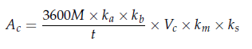
Виробнича потужність електричного екскаватора пов'язана з місткістю ковша, часом циклу одного ковша, коефіцієнтом повного ковша, щільністю пухкої руди та породи, вагою матеріалу, коефіцієнтом відвідуваності обладнання, коефіцієнтом використання часу та річною робочою системою шахти тощо. Розрахунок формула щорічного виробництва електричного екскаватора визначається за формулою [ 18 ]:

(1)
де A_{c} – виробнича потужність електричного екскаватора (т);
M – річний час роботи шахти (год);
t – час циклу одного ковша електричного екскаватора (с);
k_{a} – коефіцієнт відвідуваності обладнання (%), що є відношенням доступного часу обладнання після технічного обслуговування обладнання, впливу клімату та інших факторів, що спричиняють неробочий стан обладнання, до загального запланованого часу роботи;
k_{b} – коефіцієнт використання часу обладнання (%), що стосується відношення чистого часу роботи екскаватора до часу відвідуваності екскаватора;
V_{c} – місткість ковша (м³);
k_{m} – коефіцієнт повного ковша, який пов’язаний зі структурною формою ковша, ступенем дроблення та грудкуватості матеріалів, а також рівнем роботи машиніста.
k_{s} – щільність сипких матеріалів (т/м³).

Практика кар’єрів показує, що основними факторами, що впливають на виробничу потужність екскаватора з фіксованою місткістю ковша, є коефіцієнт відвідуваності та коефіцієнт використання обладнання.
Масштаби виробництва одного з найбільших в світі мідного рудника Торомочо в Перу становлять 117 000 тонн на день, а річний загальний обсяг транспортування матеріалів (включаючи обсяг виїмки очисного отвору та обсяг переміщення запасів) становить 100–125 мільйонів тонн. Для земляних робіт в основному використовуються два типи електричних екскаваторів об'ємом 45 м³ та 55 м3, а також фронтальні машини об'ємом 38 м3, а для транспортування матеріалів обладнані вантажівки вантажопідйомністю 370 тонн. Рівень видобутку та управління знаходиться на середньому рівні серед великогабаритних кар'єрів, що загалом є типовим для великогабаритних кар'єрів. Фактичні показники коефіцієнта відвідуваності та коефіцієнта використання обладнання екскаваторної системи з 2015 по 2018 рік наведено в таблиці 1 [19].
Таблиця 1.
Відвідуваність і використання обладнання в кар’єрі Торомочо Мідь Моє по рокам.
 | 2015 | 2016 | 2017 | 2018
Рівень відвідуваності екскаватора, % | 91.8 | 89.2 | 93.1 | 88.4
Рівень використання екскаватора, % | 87.7 | 78.5 | 76.1 | 77.6
Рівень відвідуваності вантажівки, % | 87.2 | 82.4 | 79.8 | 74.3
Рівень використання вантажівкиу, % | 83.0 | 80.5 | 77.8 | 78.0

Згідно з таблицею 1 , середній рівень відвідуваності екскаватора становив 88,8%, а коефіцієнт використання - 82,4%. для вантажівки відвідуваність - 81,3% і - коефіцієнт використання - 80,6%. Результати показують, що сучасне обладнання великого електричного екскаватора має вищий рівень відвідуваності, ніж вантажівка, а рівень відмов є відносно низьким.
Ключова проблема вибору екскаватора полягає у визначенні розумної кількості екскаваторів для задоволення виробничих потреб, щоб вибрати відповідну місткість ковша відповідно до розумної кількості екскаваторів. Важливо не вибирати ні забагато, ні занадто мало екскаваторів. Кількість вибраних екскаваторів не може бути занадто великою або занадто малою. Якщо кількість екскаваторів мала, то вихід обладнання з ладу безпосередньо вплине на потужність шахти, спричиняючи економічні втрати, високий ризик та низьку надійність. Крім того, через надмірну концентрацію потужностей обладнання це не сприяє довгостроковому збалансованому видобутку в очисному вибої; якщо кількість екскаваторів велика, робочий забій очисного вибою збільшується, управління ускладнюється, а собівартість виробництва зростає, тому важко реалізувати масштабний та високоінтенсивний видобуток.
Фактична кількість одиниць обладнання, що знаходиться в експлуатації, є випадковим коливанням і відповідає закону біноміального розподілу [20]. Припускаючи, що зареєстровано N екскаваторів, середній коефіцієнт відвідуваності кожного екскаватору дорівнює p, а ймовірність фактичної кількості станцій відвідуваності:

(2)
де m – кількість одиниць обладнання, що працюють одночасно,
P(X=m) – ймовірність того, що m одиниць обладнання працюють одночасно.
С^{m}_{N} – це кількість комбінації, коли m одиниць обладнання в N зареєстрованих екскаваторах працюють одночасно.
Таблиця 2 показує ймовірність фактичної кількості присутніх лопат за умови іншої кількості зареєстрованих лопати. Рівень відвідуваності одного екскаватора є 89%.
Відповідно до ефективності існуючого великого землерийного обладнання та потреби у видобутку корисних копалин і зачистки обсяг, це є загалом обов'язковий що о щонайменше три робочий У вибої одночасно слід облаштовувати платформи для проведення гірничих та розкривних робіт [19]. Це видно з Таблиці 2, враховуючи індекс надійності 0,85. Щоб забезпечити безперервну роботу щонайменше 3 екскаваторів, слід вибрати щонайменше 4 зареєстровані екскаватори. Коли кількість зареєстрованих екскаваторів становить 6, ймовірність забезпечення безперервної роботи 3 електричних екскаваторів близька до 1,0, що вказує на те, що постійне збільшення кількості екскаваторів не має очевидного впливу на гарантію виробництва шахти, і легко призвести до ситуації, коли вибій має забагато вимог, і робочий забій неможливо раціонально організувати. Водночас, згідно із середнім коефіцієнтом відвідуваності 80% екскаваторів на китайських шахтах, результати показують, що для забезпечення безперервної роботи щонайменше 3 екскаваторів доцільніше вибрати 5~7 зареєстрованих одиниць обладнання. Тому, враховуючи різницю в ефективності обладнання в цілому, розумний діапазон екскаваторів у великих кар'єрах має становити 4~7.
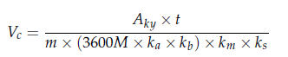
Відповідно до річного обсягу видобутку та розкривних робіт кар'єру, можна розрахувати необхідний річний діапазон виробничих потужностей, що відповідає розумній кількості екскаваторів, щоб вибрати місткість ковша, яка відповідає масштабу виробництва.

(3)

Таблиця 2.
Ймовірнісний зв'язок між кількістю зареєстрованих екскаваторів та кількістю фактично використаних екскаваторів.

Ймовірність |  | Кількість зареєстрованих екскаваторів
 |  | 1 | 2 | 3 | 4 | 5 | 6 | 7 | 8
Фактична кількість екскаваторів | 0 | 0.11 | 0.0121 | 0.001331 | 0.000146 | 0.000016 | 0.0000018 | 0.000000195 | 0.000000021
Фактична кількість екскаваторів | 1 | 0.89 | 0.1958 | 0.032307 | 0.004738 | 0.000652 | 0.0000860 | 0.000011037 | 0.000001387
Фактична кількість екскаваторів | 2 |  | 0.7921 | 0.261393 | 0.057506 | 0.010543 | 0.0017396 | 0.000267894 | 0.000039291
Фактична кількість екскаваторів | 3 |  |  | 0.704969 | 0.310186 | 0.085301 | 0.0187663 | 0.003612508 | 0.000635801
Фактична кількість екскаваторів | 4 |  |  |  | 0.627422 | 0.345082 | 0.1138772 | 0.029228473 | 0.006430264
Фактична кількість екскаваторів | 5 |  |  |  |  | 0.558406 | 0.3685479 | 0.141890951 | 0.041621346
Фактична кількість екскаваторів | 6 |  |  |  |  |  | 0.4969813 | 0.382675594 | 0.168377261
Фактична кількість екскаваторів | 7 |  |  |  |  |  |  | 0.442313349 | 0.389235747
Фактична кількість екскаваторів | 8 |  |  |  |  |  |  |  | 0.393658881
Фактична кількість екскаваторів | ≥3 |  |  | 0.704969 | 0.937608 | 0.988789 | 0.9981727 | 0.999720875 | 0.9999593

де A_{ky} – річний обсяг видобутку та розкриття ( т / рік );
m – доцільна кількість екскаваторів, приймаючи 4~7;
інші символи мають те саме значення, що й у формулі (1).

Дослідження щодо вибору екскаваторів проводиться для великогабаритних кар'єрів, які потребують річного обсягу видобутку та розкривних робіт 60 мільйонів або більше. Середній коефіцієнт відвідуваності екскаваторів становить 88,8%, коефіцієнт використання – 82,4%, річна робоча система становить 300 днів, коефіцієнт повного ковша – 0,85, час циклу одного ковша – 40 с, вага насипу – 1,77 т/м3, коефіцієнт незбалансованості об'єму виїмки – 1,1, а необхідну конфігурацію місткості ковша за різних об'ємів виїмки можна розрахувати, як показано в таблиці 3.

Таблиця 3.
Конфігурація місткості ковша для різних масштабів виїмки.
Обсяг видобутку  (104 т/рік) | Необхідна місткість ковша, м³ при кількості екскаваторів
Обсяг видобутку  (104 т/рік) | 4 | 5 | 6 | 7
6000 | 26 | 21 | 18 | 15
7000 | 31 | 25 | 20 | 18
8000 | 35 | 28 | 23 | 20
9000 | 39 | 32 | 26 | 23
10 000 | 44 | 35 | 29 | 25
11 000 | 48 | 39 | 32 | 28
12 000 | 53 | 42 | 35 | 30
13 000 | 57 | 46 | 38 | 33
14 000 | 61 | 49 | 41 | 35
15 000 | 66 | 53 | 44 | 38
16 000 | 70 | 56 | 47 | 40
17 000 | 74 | 60 | 50 | 43
18 000 | 79 | 63 | 53 | 45
19 000 | 83 | 67 | 55 | 48
20 000 | 88 | 70 | 58 | 50

Як видно з таблиці 3, кар'єр великого розміру повинен бути оснащений екскаваторами з ковшами місткістю понад 15 м³. Коли річний обсяг видобутку становить 80~150 мільйонів тонн, основними конфігураційними характеристиками має бути екскаватор з місткістю ковша 35~55 м³. Коли загальний річний обсяг видобутку перевищує 150 мільйонів тонн, можна розглянути екскаватор з місткістю ковша понад 55 м³, але водночас його слід визначати комплексно з урахуванням умов видобутку, гнучкості змішування руди та зрілості застосування обладнання. У наведеній вище таблиці представлені результати, отримані за певних припущених параметрів. Хоча вибір параметрів є репрезентативним, продуктивність обладнання різних виробників відрізняється, а також властивості матеріалів різних шахт також відрізняються. Тому, коли умови змінюються, результати можуть мати невеликий діапазон відхилень, але загальний принцип залишається в основному незмінним. Фактичне виробництво вугілля у всьому світі показує, що наразі великогабаритні кар'єри переважно використовують ємність ковша 35 м³, 45 м³ та 55 м³ [21], що забезпечує високу ефективність виробництва та низьку вартість, і підходить для великогабаритних кар'єрів.

Обґрунтування вибору та підбіру самоскиду

У процесі проектування кар'єрів загальним принципом вибору самоскида та екскаватора є визначення типу самоскида та екскаватора, що часто визначається співвідношенням ковша до місткості платформи. Співвідношення ковша до місткості платформи стосується співвідношення між об'ємом платформи самоскида та об'ємом ковша самоскида, а найкращим співвідношенням ковша до місткості платформи є значення, коли комплексна ефективність роботи самоскида та екскаватора досягає максимуму [22–24].
Ефективність роботи самоскида та екскаватора складається з двох частин: ефективності роботи самоскида та ефективності роботи самоскида.
Ефективність роботи самоскида — це частка часу транспортування в загальному часі циклу, а час транспортування пов'язаний з відстанню транспортування матеріалів, тоді як загальний час циклу стосується суми часу, необхідного для завершення переміщення матеріалу, включаючи завантаження, розвантаження, розворот та стоянку, а також час роботи.
Ефективність роботи екскаватора — це співвідношення ефективного робочого часу до загального часу циклу. Ефективний робочий час — це час завантаження. Загальний час циклу також включає час очікування. Для конкретної шахти, після визначення типу екскаватора та відстані транспортування, час роботи самоскида фіксується. Чим більше співвідношення ковша до місткості, тим довший час завантаження самоскида і тим нижчою буде ефективність роботи самоскида. З іншого боку, чим більше співвідношення ковша до місткості, чим довший час завантаження екскаватора, тим вищою буде ефективність роботи самоскида. Видно, що співвідношення ковша до місткості платформи негативно корелює з ефективністю роботи самоскида та позитивно корелює з ефективністю роботи самоскида. Тому, щоб дослідити найкраще співвідношення ковша до місткості платформи, ефективність роботи самоскида-екскаватора слід комплексно враховувати.
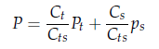
Тим часом, щоб відобразити вплив різних процесів на економічні вигоди шахти, собівартість одиниці продукції кожного процесу приймається як вага ефективності, а модель аналізу ефективності системи самоскид-екскаватор встановлюється наступним чином:

(4)
де P – комплексна ефективність системи самоскид-екскаватор,
Pt – ефективність роботи самоскидів,
Ps – ефективність роботи екскаваторів,
Ct – собівартість одиниці матеріалів у процесі транспортування самоскидом (у.о./т), включаючи вартість амортизації самоскида, технічного обслуговування, оплати праці, споживання палива, шин та інших вразливих і витратних деталей;
Cs – собівартість одиниці матеріалів у процесі завантаження самоскида (юані/т), включаючи вартість амортизації, технічного обслуговування, оплати праці, споживання енергії, зубів та інших вразливих і витратних деталей;
Cts – собівартість одиниці матеріалів (у.о./т) системи самоскид-екскаватор, що дорівнює Ct + Cs.
Вищезазначену модель можна додатково перетворити на модель ефективності самоскида-екскаватора, пов’язану зі співвідношенням ковша до місткості:
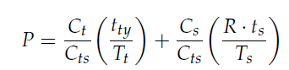
Вищезазначену модель можна додатково перетворити на модель ефективності самоскида-екскаватора, пов'язану зі співвідношенням ковша до місткості:
(5)
де t_{ty} – час транспортування вантажівкою (хв);
Tt – час циклу, необхідний вантажівці для завершення переміщення матеріалів (хв), включаючи завантаження, транспортування, розвантаження, розворот та зупинку тощо.
R – співвідношення ковша до місткості платформи;
ts – час завантаження одного ковша екскаватора (хв);
Ts – час циклу екскаватора (хв), включаючи час завантаження та час очікування.
Значення Ct, Cs та Cts таке ж, як у формулі (4).
Враховуючи основні типи екскаваторів об'ємом 35 м3, 45 м3 та 55 м3 у великогабаритних кар'єрах, встановлено криві залежності між співвідношенням ковша до місткості платформи та комплексною ефективністю екскаватора-екскаватора на різних відстанях транспортування (2 км, 3 км, 4 км та 5 км), як показано на рисунках 1–4.
Згідно з аналізом на рисунках 1–4, найкраще співвідношення ковша до місткості платформи пов'язане з розміром ковша та відстанню транспортування. Зі збільшенням розміру ковша найкраще співвідношення ковша до місткості платформи зменшується, тоді як зі збільшенням відстані транспортування найкраще співвідношення ковша до місткості платформи поступово збільшується, і найкраще співвідношення ковша до місткості платформи переважно розподіляється в діапазоні 4–5:1. Отже, для великогабаритного кар'єру загальна економія краща, коли використовуються екскаватори об'ємом 35 м³, 45 м³ та 55 м³3, а співвідношення ковша до місткості платформи становить 4–5:1. Однак найкраще співвідношення ковша до місткості платформи слід визначати комплексно відповідно до кривої моделі ефективності самоскида-екскаватора на основі відстані транспортування кар’єру.

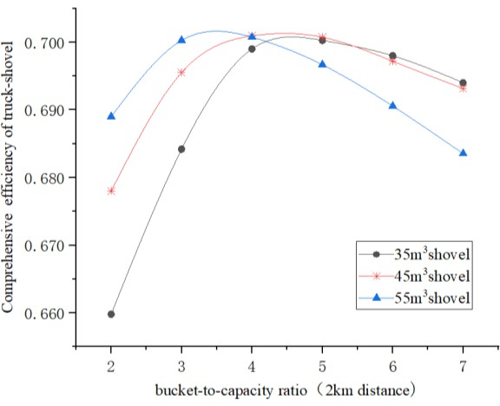
Рисунок 1. Криві залежності на транспортній відстані 2 км
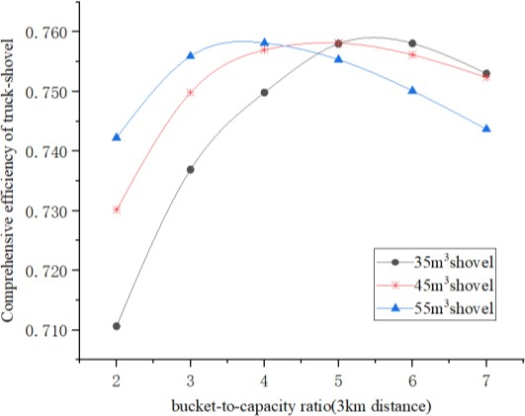
Рисунок 2. Криві залежності на транспортній відстані 3 км
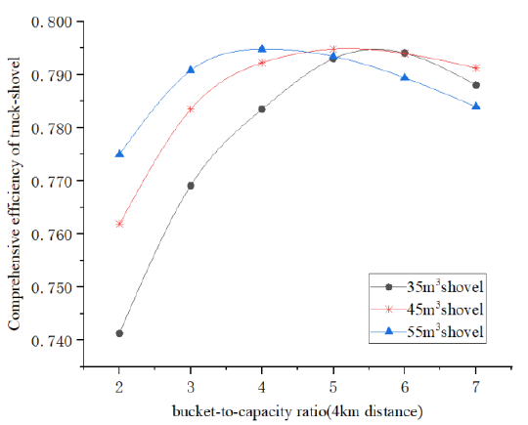
Рисунок 3. Криві залежності на транспортній відстані 4 км

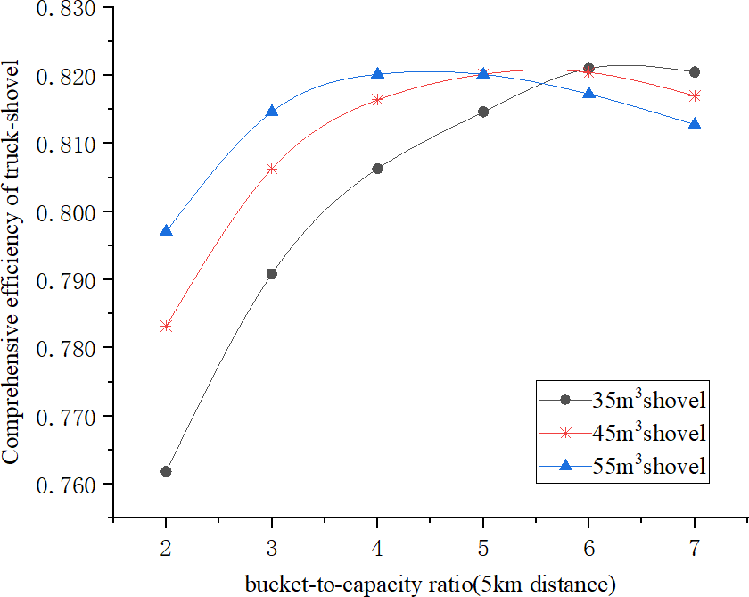
Рисунок 4. Криві залежності на транспортній відстані 5 км
Відповідно, можна розрахувати специфікації самоскида, що підходять для поєднання екскаваторів об'ємом 35 м³, 45 м³ та 55 м³, а результати наведено в таблиці 4.
Таблиця 4.
Поєднання самоскидів для різних специфікацій екскаваторів
Екскаватор,  об’єм ковшу | Вантажівка вантажопідйомність | Співвідношення ковша до місткості платформи
35 м³ | 220~270 т | 4~5
45 м³ | 270~330 т | 4~5
55 м³ | 330~400 т | 4~5

Це видно з таблиці 4 що екскаватор з ковшом 35 м³ підходить для вантажівок вантажопідйомністю 220~270 т, екскаватор з ковшом об'ємом 45 м³ підходить для вантажівок вантажопідйомністю 270~330 тонн та екскаватор з ковшом 55 м³ для вантажівок вантажопідйомністю 330~400 т.
Враховуючи різницю в вантажопідйомності та висоті розвантаження вантажівок, що випускаються різними виробниками обладнання, необхідно додатково показати, чи відповідають коефіцієнт використання завантаження вантажівок та різниця у висоті розвантаження потребам під час вибору екскаваторного обладнання.
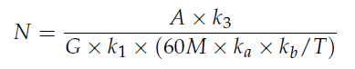
Кількість вантажівок пов'язана з річним обсягом перевезень, вагою завантаження, відстанню транспортування, швидкістю руху, часом, необхідним для обороту вантажівки, коефіцієнтом відвідуваності та коефіцієнтом використання
(6)
де N – кількість вантажівок;
A – річний обсяг перевезень (т);
k₃ – коефіцієнт дисбалансу транспортування, зазвичай 1,05~1,15;
G – номінальна вантажна маса вантажівки (т);
K₁ – коефіцієнт використання завантаження, який зазвичай не повинен бути менше 0,9;
M – кількість робочих годин на рік;
k_{a} – коефіцієнт відвідуваності обладнання,
k_{b} – коефіцієнт використання часу;
T – час, необхідний для обороту вантажівки (хв),
T = tz + ty + tq + tt,
тут tz – час заповнення вантажівки;
ty - час руху туди й назад;
ty = 120 L/V,
тут
L – відстань транспортування,
V – швидкість руху вантажівки.
Горизонтальну, підйомну та спускну швидкості вантажівок з порожнім та важким вантажем слід розрізняти залежно від маршруту транспортування. tq – час розвантаження, зазвичай близько 1 хв. tt – час обороту та простою, зазвичай 4~5 хв.

Програмна реалізація вибору екскаватора та автосамоскиду

На основі дослідження розроблено програмну систему зіставлення самоскидів та екскаваторів з використанням мови C# в середовищі .NET. Для проектування та управління базою даних, яка містить основні характеристики гірничого обладнання на ринку, а також дані про виробництво самоскидів та екскаваторів, було використано SQLite Expert Professional 3.5.78.2498. Вводячи необхідні основні показники, такі як система роботи, річний обсяг видобутку та фізичні параметри матеріалу, в інтерфейс управління проектами, користувачі можуть автоматично вибирати обладнання та розраховувати його кількість. Тим часом можна створювати кілька схем зіставлення обладнання, а економічне порівняння обладнання може бути виконано автоматично. Система також підтримує розрахунок витрат матеріалів для рекомендованого пристрою та автоматично виводить звіт про витрату матеріалів для пристрою.
Програмне забезпечення має функцію пам'яті та зберігання. Дані проектування, згенеровані програмним забезпеченням, будуть збережені в базі даних, щоб користувачі могли запитувати, змінювати та підтримувати їх у будь-який час. Це може ефективно спростити роботу з вибору обладнання для кар'єрів та підвищити ефективність проектування. Рисунок 5 інтерфейс керування програмним забезпеченням, рисунок 6 є вихідним інтерфейсом вибору обладнання та результатів зіставлення, а в таблиці 5 –звіт про показники роботи комплексу.
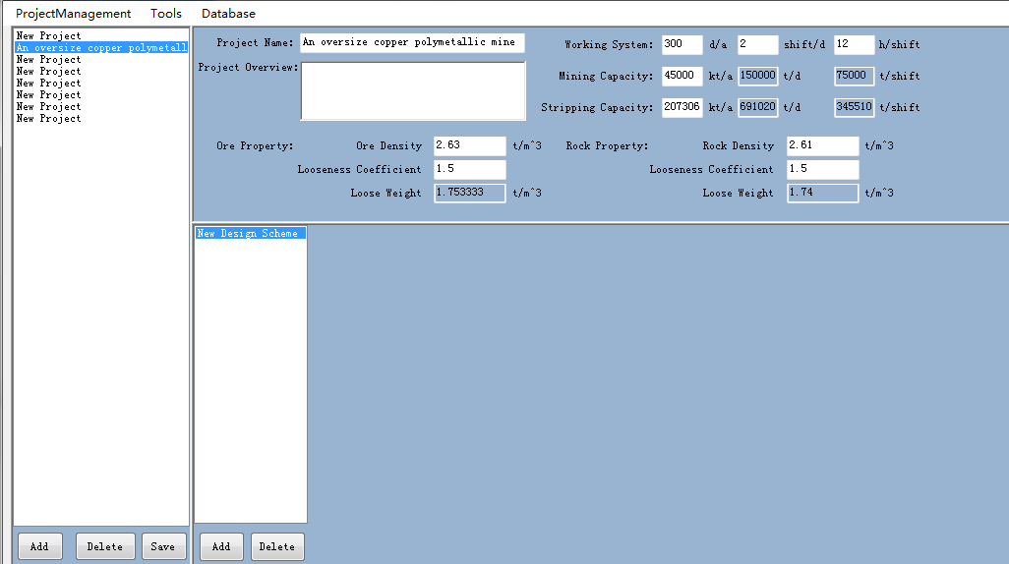

Рисунок 5. Програмне забезпечення управління інтерфейс.
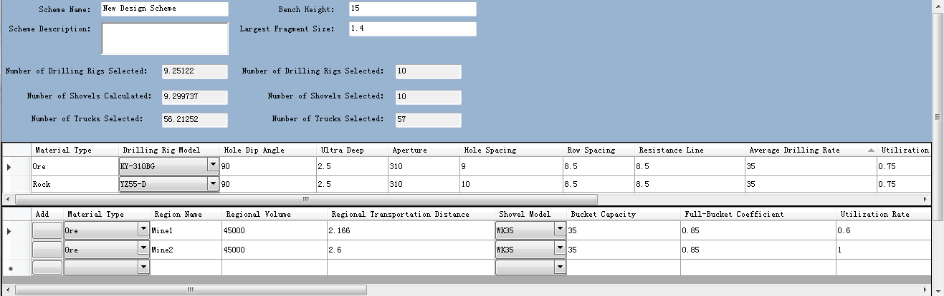

Рисунок 6. Вихід інтерфейс з обладнання вибір і зіставлення результати.
Таблиця 5.
Розрахункові показники роботи
Показник | Одиниця виміру | Порода | Руда | Разом
Обсяг робіт | т/рік | 106935612 | 9000000 | 19693561
Вантажопідйомність автосамоскиду | т | 326 | 236
Відстань транспортування | км | 4,313 | 2,884
Витрати на т*км | у.о. | 0,00204 | 0,00204
Річні витрати | у.о. | 941 | 530 | 1471
Витрати палива | кг/(т*км) | 0,11 | 0,10
Витрати палива | т/рік | 50733 | 25956 | 76689
Витрати мастила | т/рік | 7610 | 3893 | 11503

РОЗРОБКА РОЗПОДІЛЕНОЇ АРХІТЕКТУРИ СИСТЕМИ УПРАВЛІННЯ АВТОПАРКОМ КАР'ЄРУ

Постановка задачі

Моніторинг діяльності компанії в режимі реального часу має багато переваг, які не можна ігнорувати. Це миттєве управління дозволяє нас до візуалізувати і знати справжній ситуація той/та/те компанія як добре як до монітор його цілі, ключ цифри та показники ефективності; це полегшує прийняття рішень, ефективніше керує своїм повсякденним життям та підвищує його реакцію та конкурентоспроможність.
Незалежно від розміру структури, будь-який хороший менеджер повинен бути оснащений з той/та/те доречний ресурси до керувати його ефективно здійснювати діяльність. Це означає, що позиціонування виконаних дій та виділених бюджетів слід контролювати як з кількісної, так і з якісної точки зору.
Система управління автопарком (FMS) [25] – це сучасна технологічна рішення до керувати той/та/те флоту транспортні засоби в умови автоматизації та оптимізації бізнес-процесів, а також для зв'язку всіх бізнес-секторів, таких як диспетчеризація, закупівлі, комунікації, навігація, бухгалтерський облік і фінанси в а єдина система. FMS легко контролювати та оптимізувати, її основи сягають 1980-х років, коли комп'ютер був інтегрований у транспортний засіб та підключений до різних бездротових мереж через супутник та наземне телебачення [26].
У гірничодобувному секторі головною метою системи управління автопарком є оптимізація виробництва та ефективності у режимі реального часу дані. FMS прагне максимізувати видобуток на кар’єрі, мінімізувати обробку запасів, завантажувати збагачувальну фабрику з запланованою швидкістю та дотримуватися обмежень щодо якості змішування [27].

Системи управління автопарком

Загалом, система управління автопарком (СУП) – це термін, що використовується для позначення широкого спектру рішень для різних застосувань автопарку в галузях транспорту, дистрибуції та логістики [28] [29]. Вона включає цілеспрямоване планування, нагляд та контроль роботи автопарку відповідно до доступних транспортних ресурсів та обмежень застосування. СУП має на меті зменшити ризики, підвищити якість обслуговування та покращити операційну ефективність автопарку, мінімізуючи витрати [30].
Впровадження методів операційних досліджень як основного засобу вирішення проблеми високої вартості транспортування обладнання до кар'єрів привабило дослідників і заклало основу для систем управління автопарком (FMS), що використовуються на кар'єрах.
Вони розглядали FMS як систему прийняття рішень у режимі реального часу [31] [32]. FMS отримує необхідну інформацію про гірничі роботи з бази даних та приймає відповідні рішення. Ці рішення потім впроваджуються в операцію, і FMS викликається щоразу, коли потрібне нове рішення.
На рис. 1 показано зв'язок між відкритим видобувним процесом та FMS.
Модульна система видобутку розкрила моделі [33] [34] та алгоритми, а саме:
• Найкоротший шлях: Він спрямований на оптимізацію часу руху за допомогою методу Дейкстри [35] [27], його переваги полягають у тому, що алгоритму не потрібно вивчати всі контури, і він має порядок n2, тому він достатньо ефективний для використання у відносно великих застосуваннях. Але модель займає багато часу, вона має збої у випадку негативних ребер.

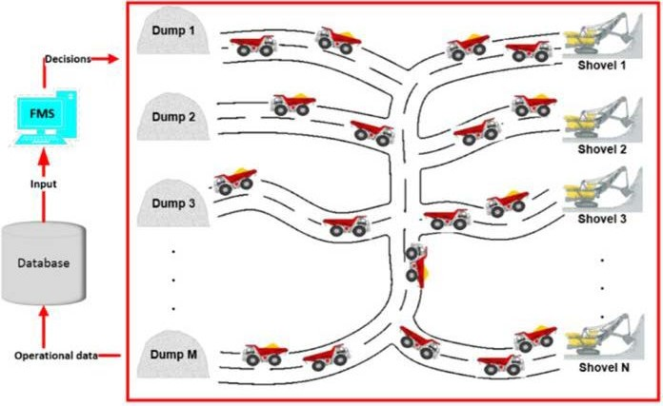
Рис. 1. Схема операції з відкритим видобутку корисних копалин та її зв'язок із системою управління гірничою справою [33].

• Планування розподілу [27]: Мінімізує загальну кількість необхідних вантажівок за допомогою симплекс-методу, модель працює в режимі реального часу, швидкість потоку кожної дороги базується на об'ємі матеріалу, а не на кількості вантажівок. Однак це доцільно лише тоді, коли задіяні деякі змінні, і це невід'ємні обмеження для всіх змінних.
• Диспетчеризація в режимі реального часу[28]: Мінімізує втрату кнопок, застосовуючи метод динамічного програмування, пропонує прогресивний часовий горизонт, коли потрібне виконання замовлення на призначення. Враховуються умови ходової частини та перевантаження, але визначення прогресивного часового горизонту для замовлення на призначення є необхідним, враховуючи умови субкампанії та перевантаження.
Існує багато обмежень сучасних алгоритмів, а саме:
• Зв'язок між стратегічним планом та операціями: запропоновані системи управління автопарком не дозволяють досягти як короткострокових, так і довгострокових цілей,
• Більшість моделей є детермінованими: вони припускають постійний середній вміст руди для кожного фронту розміру та не охоплюють весь термін служби кар’єру ,
• Сучасні системи не враховують втрати тонн, пов'язані з переміщенням екскаваторів з одного рівня на інший, вони є одним з основних факторів відхилення від темпів видобутку,
Ми можемо виділити два аспекти системи управління автопарком, як показано на рис. 2:
• Система управління в режимі реального часу з використанням відповідних панелей інструментів.
• Система розподілу навантажувачів на основі алгоритмів та методів.
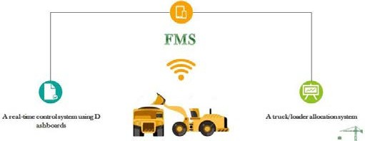
Рис. 2. Система управління автопарком [33].

Система оцінювання управління автопарком

На основі стандарту ISA-95 [39], який є міжнародним стандартом для інтеграції систем управління, визначені критерії для оцінки систем управління автопарком, як показано на рис. 3.
ІСА 95 складається з 11 виробництво функції контролю [40] [41]:
- Функція контролю та розподілу ресурсів;
- Функція диспетчеризації виробництва;
- Функція збору та отримання даних;
- Функція управління якістю;
- Функція управління виробничим процесом;
- Функція планування та моніторингу;
- Функція аналізу ефективності;
- Функція управління операціями та точного налаштування графіків;
- Функція управління документацією;
- Функція управління робочою силою;
- Функція управління технічним обслуговуванням.
У наші дні, там є багато компанії навколо той/та/те світове забезпечення видобуток корисних копалин флот управління системи. Деякі з той/та/те більшість
Популярними є: модульні гірничодобувні системи, програмне забезпечення Jig-saw та Wenco, консалтингові послуги Dynamine TATA [27]. Однак найпоширенішими є система Mi-cromine Pitram, Viste та CAT® MineStar™ FLEET.
Сьогодні у світі існує багато компаній, що надають системи управління гірничодобувним парком. Деякі з найпопулярніших: Modular Mining Systems, Jig-saw Software та Wenco, Dynamine TATA services Consulting [3]. Однак, система Mi-cromine Pitram, Viste та CAT® MineStar™ FLEET є найпоширенішими.
У статті «Система управління парком у режимі реального часу «Стан мистецтва» виконана оцінка цих промислових рішень і відповідно до критеріїв оцінки ISA 95 зроблений висновок, що більшість з них не забезпечують:
• Управління навичками та дозволами
• Динамічне управління ресурсами
• Передача інформації на різні робочі станції
• Управління операціями невиробничого контролю
• Статистичний контроль якості спостереження та статистичний контроль процесів
• Керування шляхом автоматичної корекції відхилень
• Порівняння з цілями
• Перевірка відповідності файлів та форм
• Передача інформації між ресурсами

Штучний інтелект для управління автопарком

Штучний інтелект (ШІ) сьогодні повсюдно присутній у багатьох технологічних застосунках (додатках, вебсайтах, ігрових прогнозах, сервісах тощо). Це спосіб надавати точні рекомендації користувачам та змінювати враження від використання в багатьох сферах [42].
Управління автопарком революціонізувало штучний інтелект. Пріоритет надається комерційним результатам та безпеці водіїв, зберігаючи витрати та ефективність представити розумний флот управління системи.
Використання смартфонів та пристроїв, що рекомендують найкращий шлях, для пересічного водія є синонімом присутності штучного інтелекту. Життя водіїв стає легшим завдяки складним дорожнім додаткам, які поєднують GPS та штучний інтелект [43].
Існує багато переваг додатків на основі штучного інтелекту для управління автопарком, таких як рекомендації маршрутів, аналіз даних про ризики на дорогах та тренінг водіїв. Фактично, попередні технології не змогли забезпечити точність, ефективність, зручність як роблять додатки Штучного інтелекту. Як результат, це стає оптимальним та безпечнішим рішенням для транспортування товарів і послуг загалом, а також у гірничодобувній галузі .
Можна визначити управління автопарком за допомогою штучного інтелекту як використання штучного інтелекту для управління операціями автопарку, що раціоналізує завдання менеджера автопарку, усуваючи людські помилки в транспортних процесах. [44].
Завдяки рекомендаціям ШІ в FMS, водії, менеджери та механіки можуть приймати правильні та оптимальні рішення для покращення довгострокової продуктивності автопарку. Це також забезпечує автономію водіїв під час кожного транспортного циклу. У таблиці I представлено деякі ключові аспекти управління автопарком, які ШІ може оптимізувати:
Таблиця 1.
Штучний інтелект для FMS оптимізації
Аспект | Використання | Результати
Аналітика у режимі реального часу | Збір даних для прогнозної аналітики:  - Трафік  - Дорога умови,  - Екологічний небезпеки,  - У режимі реального часу погода,  - Механічний несправності | - Пріоритезація можливості і ризики  - Зробити кращі маршрути  - Розклади, технічне обслуговування доставка  - Диспетчерський флот результати і діяльність домовленості  - Залишатися підготовлений для будь-який неочікуваний події.
Ремонт та технічне обслуговування | - Прогноз технічного обслуговування | - Точний само- діагностика  - Збереження розпорядку дня технічне обслуговування вартість
Інтеграція автопарку | - Планування, технічне обслуговування та моніторинг операції | - Інтеграція  - Зберігання часу та витрат  - Згуртований автопарк
Процес набору персоналу | - Знання управління  - Рекомендація найбільш кваліфікованих водіїв | - • Спрощення процесу адаптації

Проблемні питання, які повинна вирішити система

Запропоновані моделі повинні бути максимально наближеними до реальності, враховуючи неоднорідність вантажівок та повне моделювання гірничої справи відкритим способом. Система управління гірничим виробництвом (FMS) також повинна визначати найкоротші динамічні маршрути, враховуючи поточне місцезнаходження вантажівки, її наступний пункт призначення та час, необхідний для досягнення мети за будь-яких поточних заторів на дорогах.
В іншому випадку, для визначення потреб користувачів FMS та визначення її основних атрибутів у режимі реального часу, Зеймпекіс та Васілеос [45] ініціювали процес. Результати показали, що системи управління гірничодобувним парком повинні відповідати вимогам логістики та дистрибуції, таким як:
- У режимі реального часу відстеження місцезнаходження транспортного засобу,
- Генерація звітів про ефективність транспортних засобів та систем розподілу,
- Генерація підтвердження доставки після завершення завантаження та відвантаження.
З іншого боку, після проведення дослідження потреб гірничодобувної компанії OCP (шахта Бенгерір) визначені такі специфікації:
- Інтегрований управління з той/та/те виробництво ланцюг
- Оптимізація продуктивності обладнання та усунення втрат
- Покращено технічне обслуговування ефективність
- Забезпечити обладнання безпека

У цьому контексті, використовуючи штучний інтелект, пропонується загальна архітектура інтелектуальної системи управління автопарком для кар'єру.

Загальна архітектура інтелектуальної системи управління автопарком

Аспект реального часу в FMS необхідний для реагування на непередбачені події. Він дозволяє виявляти відхилення від початкового плану розподілу та коригувати графік [30], пропонуючи негайне та ефективне перенаправлення. Нижче представлено варіант структури щодо управління автопарком з описом інтелектуальної архітектури FMS (рис. 4).
Інтелектуальна архітектура FMS включає три основні рівні.
Рівень Інтернету речей містить інтелектуальні датчики як для автономних, так і для ручних транспортних засобів у кар'єрі. Кожен датчик підключено до інтелектуального агента як програмного забезпечення, а ці агенти пов'язані з агентом пристрою керування для керування ними та повідомлення про стан парку шахти в режимі реального часу різним зацікавленим сторонам.
Фактично, агент пристрою керування відповідає за виявлення нового пристрою (нового датчика Інтернету речей у транспортному засобі), оновлення його стану на карті FMS, призупинення роботи пристрою та виявлення потреб у технічному обслуговуванні, небезпек та особливої поведінки.
Дійсно, на кожному транспортному засобі встановлений датчик Інтернету речей та підключений до мережі кар'єрів. Ці датчики дозволяють отримувати та передавати інформацію про транспортні засоби, таку як положення машин, їхня швидкість та їхній стан. Ще одна важлива річ: деякі транспортні засоби в кар’єрі потребують датчики більшої інтелектуальності для конкретної місії або критичної ситуації і кожен транспортний засіб в парку усвідомлено реагує на потреби всього парку. При порушенні роботи автосамоскиду система визначає що даний транспортний засіб буде критично запізнюватися на заплановану поїздку та виділятиме альтернативні транспортні засоби для виконання планового завдання з перевезень.
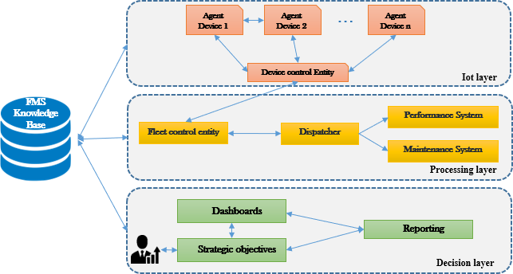

Рис. 4. Запропонована архітектура система управління автопарком [44].
Рівень обробки представляє сутності координації автопарку. Фактично, на цьому рівні ми маємо:
Суб'єкт керування автопарком, який контролює робочі стани та положення транспортних засобів через зв'язок з агентом керування пристроєм. Він інформує зацікавлених сторін та інших агентів про будь-які зміни в автопарку, які вимагають коригування розподілу завдань. Він має контрольні стани автопарку, щоб мати змогу проводити порівняння в режимі реального часу, пильно та безперервно.
Агент диспетчера: після виконання цей суб'єкт перераховує загальний розподіл завдань для гірничодобувних машин. Він має два алгоритми диспетчеризації на основі набору критеріїв розподілу: алгоритм короткострокового розподілу та алгоритм довгострокового розподілу. Диспетчер є одним з найрозумніших суб'єктів у нашій FMS. Він відповідає за визначення гірничодобувних завдань, враховуючи стратегічні рішення та реальний стан автопарку. Агент диспетчера також виконує оптимізовану диспетчеризацію у співпраці з системами продуктивності та технічного обслуговування, щоб дослідити транспортні засоби автопарку, які мають йти наступними та за яким маршрутом.
Система технічного обслуговування керує транспортними засобами, що перебувають на технічному обслуговуванні. Це дозволяє оновлювати їхній стан та надає інформацію про їхні проблеми. Це також допомагає водіям та відповідальним за роботу кар'єрів отримувати інформацію про стан технічного обслуговування транспортних засобів у режимі реального часу. Це необхідні дані для розробки стратегій розподілу диспетчерських робіт (довгострокових та короткострокових).
Система продуктивності: це інтелектуальна система, яка забезпечує управління продуктивністю FMS за допомогою моделей машинного навчання. Набори даних створюються з реальних та успішних місій кар'єрів в OCP. Ця система підключена до бази знань так само, як і всі сутності шару обробки.
Шар рішень – це шар, який в основному взаємодіє з FMS з її потенційними користувачами (директорами та виконавчими менеджерами) через:
• Збір стратегічних цілей кар'єру від вищого керівництва та їх надсилання в синхронному або асинхронному режимі диспетчеру для розробки гірничих завдань.
• Відображення показників продуктивності та графіків у режимі реального часу та миттєво, що відображають стан шахти (виробництво та парк).
Шар рішень також здатний генерувати статистику та адміністративні документи для сприяння дотриманню правил гірничої справи.

Впровадження технології Інтернету речей (IoT) .

Інтернет речей (IoT) – це мережа виконавчих механізмів та датчиків, які безперервно збирають дані. IoT – це мережа датчиків, які безперервно збирають дані про навколишнє середовище. У системі управління парком обладнання на відкритому кар'єрі IoT збирає дані для аналізу. Він забезпечує прозорий обмін інформацією між усіма зацікавленими сторонами в ланцюжку поставок, такими як водії, керівники виробництва та диспетчери.
Для даної інтелектуальної системи управління автопарком використано три основні технології Інтернету речей:
- Бездротовий зв'язок (4G, Bluetooth, WiFi) для передачі відповідної інформації між різними транспортними засобами шахти.
- Глобальна система позиціонування (GPS) для точного відстеження місцезнаходження в режимі реального часу.
- Інтегровані діагностичні аналізатори (такі як OBDII та J1939) для самодіагностики та звітності
Розумна FMS також має камери, щоб забезпечити передачу відеоданих бути зафіксованими, проаналізованими та доступними за адресою всі разів, що дозволяє краще вивчати поведінку водіїв, дорожні умови чи небезпеки. Більше того, технологія машинного навчання дозволяє автопаркам вивчати дані, зібрані з часом, і вносити керовані корективи на основі цих даних в систему управління ефективністю.
Запропонований інтелектуальний ФМС з усіма той/та/те компоненти та технології, що використовуються, здатні виконувати такі завдання:
- Збір точних даних про транспортування гірничих матеріалів та їх передача на інші пристрої.
- Передача інформації на всіх рівнях ланцюга поставок від вищого керівництва до виконавців.
- Аналіз дані в справжній час та поради водії на той/та/те найкращий курс дій.
- Виконання самодіагностики гірничодобувної техніки та рекомендація рішень за допомогою прогнозного технічного обслуговування.
Це важливо, оскільки створює нову еру систем управління гірничодобувним парком, в якій зменшуються людські помилки, а виробництво на кар'єрах оптимізується в різних аспектах транспортного циклу. Це призвело до кращих результатів та оптимізації витрат. На рис. 5 представлено першу версію інформаційних панелей платформи кар'єрів. Платформа охоплює основні домени ISA95.
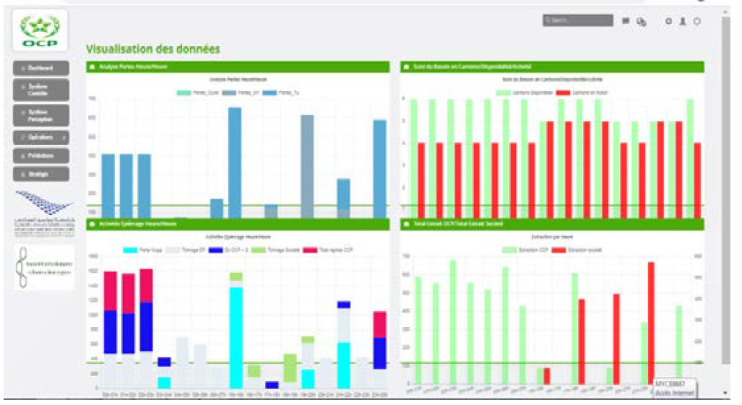

Рис. 5. Перша версія інформаційних панелей платформи відкритого кар'єру [44].

ВИСНОВКИ

У роботі побудовано метод оптимізації вибору самоскида та екскаватора для великогабаритних кар'єрів, а також розроблено програмну систему зіставлення самоскидів та екскаваторів. Основні результати такі:
(1) Доцільна кількість екскаваторів для великогабаритного кар'єру має становити 4~7, а екскаватор має бути об'ємом понад 15 м³. Коли річний обсяг видобутку становить 80~150 мільйонів тонн, основними конфігураційними характеристиками повинні бути екскаватори об'ємом 35~55 м³. Коли загальний річний обсяг видобутку перевищує 150 мільйонів тонн, можна розглянути екскаватор об'ємом 55 м³, але водночас його слід визначити всебічно з урахуванням умов видобутку, гнучкості змішування руди та зрілості обладнання.
(2) Використання моделі ефективності самоскида та екскаватора для визначення оптимального співвідношення ковша до місткості є доцільним. Коли співвідношення ковша до місткості становить 4~5:1 у великогабаритному кар'єрі, загальна економія краща. Екскаватор з об'ємом ківшу 35 м³ підходить для поєднання вантажівок 220~270 т, екскаватор з об'ємом ківшу 45 м³ підходить для поєднання вантажівок 270~330 т, а екскаватор з об'ємом ківшу 55 м³ підходить для поєднання вантажівок 330~400 т.
(3) Програмна система поєднання вантажівок та екскаваторів розроблена мовою C# під платформою .NET Framework. Користувачі можуть автоматично вибирати обладнання та розраховувати його кількість. При цьому можна створювати кілька схем поєднання обладнання, а економічне порівняння обладнання може бути виконано автоматично. Вона також підтримує розрахунок витрат матеріалів для рекомендованого рішення пристрою та автоматично виводить звіт про витрату матеріалів пристрою.
Також запропонована інтелектуальна система управління автопарком, що зосереджена на управлінні гірничодобувним обладнанням у режимі реального часу за допомогою багатоагентної системи що складається з трьох рівнів: рівня транспортного засобу, рівня обробки та рівня прийняття рішень. У перспективі у запропонованій системі можна вдосконалити алгоритми диспетчеризації, використовуючи критерії стандарту ISA95.

СПИСОК ВИКОРИСТАНИХ ДЖЕРЕЛ

- Мяо, М.-Й. Вантажівка-екскаватор вибір і розрахунок з автомобіль транспорт схема великого кар’єру. Дизайн. Інженер Дес. Рез. 1996 рік , 4 , 14–18.
- Ван, З.-К. Вибір і зіставлення з вантажівка і екскаватор у великому кар’єрі, завантаження операція. Немет. Шахти 2002 рік , 25 , 41–42.
- Ван, Ж.-Д. Вибір з видобуток корисних копалин і транспорт обладнання в відкритий кар'єр. Відкритий кар'єр Хв. Технологія 2017 рік , 32 , 30–33.
- Інь, В.-Ю.; Чжоу, В.; Пен, Х.-К.; Лі, Дж.; Чжу, Ю. Аналіз вибору транспортного обладнання для відкритих кар'єрів на основі методів VPRS та VIKOR. Coal Technol. 2016 , 35 , 243–245.
- Лю, С.-Х.; Лі, Б.; Чжан, X.-H.; Фу, Х.; Лу, С. Застосування з AHP-нечіткий в обладнання вибір у великому кар’єрі (П). Хв. рез. Dev. 2017 , 37 , 98–100.
- Ван, Г. Аналіз з процес обладнання вибір і зіставлення в великому кар’єрі. Дж. Шаньдун Інд. Технологія 2016 рік , 8 , 69.
- Чанг, З.-Г.; Чен, Й.-Дж.; Мао, Ж.-Ф. Дослідження з розумний зіставлення з самоскид технологія в великому кар’єрі. Вугілля Шахта Мах. 2015 рік , 36 , 74–76.
- Сяо, Г.-К. Методи Дослідження і Застосування з Лопата Вибір і Вантажівка Зіставлення Комбінація для Поверхня Вугілля Система екскаватора -самоскида. Дисертація на здобуття наукового ступеня доктора філософії, Китайський гірничо-технологічний університет, Удаокоу, Китай, 2014.
- Луо, З.-Й. Вивчення на завантаження і транспортування система у великому кар’єрі . З. CIMR 1991 рік , 4 , 23–28.
- Бахтавар, Е.; Махмуді, Г. Розробка робустної моделі на основі сценаріїв для найкращого розподілу самоскидів та екскаваторів у відкритих гірничих роботах. Comput. Oper. Res. 2020 , 115 , 104539.
- Ерчелебі С, Г. Оптимізація з самоскид система для поверхня гірничодобувна промисловість. Шаблон Дж. 2009 рік , 109 , 433–439.
- Рай, П. Оптимізація самоскид комбінація. Вугілля Міжнародний Хв. Кар'єр Світ 2000 рік , 248 , 230–231.
- Він, М.-Х.; Вей, Ж.-К.; Лу, Х.-М. The генетичний алгоритм для вантажівка диспетчеризація проблеми в поверхня моя. Інф. Технологія Дж. 2010 рік, 9 , 710–714.
- Орае, К.; Асі, Б. Нечіткий Модель для Вантажівка Розподіл в великому кар’єрі. У Матеріали з той/та/те 13-го Міжнародний Симпозіум на Планування та вибір обладнання для шахт (MPES), Вроцлав, Польща, 1–3 вересня 2004 р.; стор. 585–591.
- Упадх'яй, СП; Аскарі-Насаб, Г. Вантажівка-екскаватор розподіл оптимізація: Алгол програмування підхід. Хв. Технологія 2016 рік , 125 , 82–92.
- Нагешваранієр, С.С.; Сон, Ю.Дж.; Дессюролт, С. Робастна оптимізація на основі моделювання для складних систем вантажівки-екскаватора в відкритих вугільних шахт. У працях Зимової конференції з симуляцій (WSC) 2013 року, Вашингтон, округ Колумбія, США, 8–11 грудня 2013 року.
- Родріго, М.; Енріко, З. На основі доступності симуляція і оптимізація моделювання рамки для відкритий кар'єр шахта вантажівка розподіл за динамічних обмежень. Міжнародний журнал мін. наук. технології. 2013 , 23 , 113–119.
- Ван, Ю.-М. Посібник Китаю Гірничодобувне обладнання ; Наукова преса: Пекін, Китай, 2007 рік.
- Металіка. Життя з Шахта План і Руда Резерви Оцінка для великого кар’єру ; Тетра Технології: Чиналко, Перу, 2018 рік.
- Чжан, Й.-Д. Відкритий кар'єр Видобуток корисних копалин Система Інженерія ; Китай Вугілля Промисловість Видавнича справа Будинок: Пекін, Китай, 1989; стор. 75–80.
- Ву, Ф.-Р.; Він, Ж.-Л. Оптимізація з видобуток корисних копалин обладнання вибір в негабаритний поліметалевому великому кар’єрі. Хв. Обладнати. 2012 рік , 8 , 102–103.
- Цао, З.-К. Вивчення на транспорт система оптимізація з Гуліанхе великому кар’єрі. Новий Технологія Новий Прод. Китай 2012 рік , 9 , 168.
- Гао, Т.-П. Дослідження на екскаватор система ефективність заснований на відро до місткості співвідношення в відкритий кар'єр. Відкритий кар'єр Хв. Технологія 2015 рік , 6 , 51–54.
- Чжан, Д.; Ло, Х.-Т.; Сюй, Ч.; Цінь, Т. Дослідження оптимізації узгодження самоскида та екскаватора на вугільній шахті відкритого типу Харвусу. Відкритий кар'єр Мін. технології. 2012 , S2 , 37–40, 43.
- Гл. Ахілас, Д. Бохтіс, Д. Айдоніс, В. Марінуді та Д. Фолінас, «Голосовий флот управління система для сільськогосподарський операції», Інф. Процес. Сільське господарство., т. 6, № 4, с. 471–478, грудень 2019 р., doi: 10.1016/j.inpa.2019.03.001.
- Е. Креля Курелович та Б. Шкабіч, «Порівняння управління автопарком» системи", Zb. Veleuč. U Rijeka, т. 6, № 1, стор. 357–370, 2018, doi: 10.31784/zvr.6.1.27.
- A.M. Афраполі і H. Аскарі-Насаб, «Управління гірничим парком системи: огляд моделей та алгоритмів”, Int. J. Min. Reclam. Навколишнє середовище, вип. 33, вип. 1, стор. 42–60, січень 2019 р., doi: 10.1080/17480930.2017.1336607.
- «Веллман» - (54) ФЛОТ МЕНЕДЖМЕНТ СИСТЕМА.pdf.
- П. Чаовасакоо, Х. Сеппяля, Х. Койво та К. Чжоу, «Покращення флоту управління в шахтах: перевага гетерогенного фактора збігу», Eur. Дж. Опер. Рез., том 261, ні. 3, стор. 1052–1065, Вересень 2017 рік, доі: 10.1016/j.ejor.2017.02.039.
- Х. Біллхардт та ін., «Динамічна координація в управлінні автопарком» Системи: на шляху до розумних кіберпарків», IEEE Intell. Syst., т. 29, ні. 3, стор. 70–76, Травень 2014 рік, доі: 10.1109/MIS.2014.41.
- Х. Ямамото та Р. Б. Рамлі, «Прийняття рішень агентами в режимі реального часу» «Реалізувати децентралізовану автономну FMS шляхом передбачення», с. 11 2006 рік.
- С. Пархі та С. К. Шрівастава, «Високоефективний та оптимізований Багатоцільове прийняття рішень на основі моделювання для управління FMS Міжнародний журнал аварійних досліджень та управління технологіями, т. 6, № 6, с. 98, червень 2018 р., doi: 10.23956/ijermt.v6i6.254.
- А. Мораді Афраполі, М. Табеш і Х. Аскарі-Насаб, «Кілька Підхід до об'єктивної транспортної задачі в динамічному диспетчеризуванні вантажівок «У відкритих шахтах», Eur. J. Oper. Res., т. 276, № 1, с. 331–342, лип. 2019, doi: 10.1016/j.ejor.2019.01.008.
- AWIS | www.anchorwave.com, «Керування автопарком DISPATCH» Система | Модульний Видобуток корисних копалин Системи, Інк.» https://www.modularmining.com/product/dispatch/ (дата звернення: 11 жовтня 2025 р.).
- Модульний видобуток | MineSmarter™, Модульний видобуток. https:/ /www. modularmining.com/ (дата звернення: 13 жовтня 2025 р.).
- М. Наджафі, Р. Рафіє та SME Джалалі, «Оптимізація ліміту відкритого кар’єру «з використанням алгоритму Дейкстри», с. 5, 2020.
- Шів Пхумарі-Насабан Аск і Шів Пракаш Упадхяй, «Динамічний лопата розподіл підхід до короткостроковий виробництво планування в відкритий кар'єр шахти», Міжнародний журнал гірничої справи, рекультивації та навколишнього середовища, 2017 рік.
- Р. Б. Данненберг, Концепції та архітектури потоку часу для музики і синхронізація медіа, с. 6.
- Л. Юе, П. Ніу та Й. Ван, «Керівні принципи щодо визначення вимога користувача специфікації (URS) системи управління виробництвом (MES) на основі «За стандартом ISA-95», J. Phys. Conf. Ser., т. 1168, с. 032065, лютий 2019, doi: 10.1088/1742-6596/1168/3/032065.
- Стандарт ІСА 95 - Розумне Виробництво TLG Професіонал, Лютий. 05, 2018 рік. https://www.tlgpro.fr/2018/02/standard-isa-95/​ (доступ отримано 10 жовтня 2025 р.).
- Б. Шолтен, Шлях до інтеграції: посібник із застосування ISA-95 стандарт у виробництві. Дослідницький трикутник Парк, Північна Кароліна: ISA, 2007.
- М. Чергі, Х. Медромі та А. Сайоуті, «Міжорганізаційна Робочий процес для інтелектуального аудиту інформаційних технологій з точки зору «Бізнес-процеси підприємства», Міжнародний журнал наукових досліджень та прикладних обчислень, т. 5, немає 5, 2014, doi: 10.14569/IJACSA.2014.050515.
- А. М. Насіменто та ін., Систематичний огляд літератури про Вплив штучного інтелекту на безпеку автономних транспортних засобів, IEEE пер. Intell. трансп. Syst., стор. 1–19, 2019, doi: 10.1109/TITS.2019.2949915.
- Р. Салазар-Кабрера, А. П. Де Ла Крус і Дж. М. Мадрид Моліна, «Автопарк. Система управління та контролю від Intelligent Transportation «Системна перспектива», на 2-й Латиноамериканській конференції 2019 року з Інтелектуальні транспортні системи (ITS LATAM), Богота, Колумбія, Березень 2019 р., с. 1–7, doi: 10.1109/ITSLATAM.2019.8721347.
- В. Зеймпекіс, Г. М. Гіагліс та І. Мініс, «Розвиток та Оцінка інтелектуальної системи управління автопарком для міста. Логістика», у матеріалах 41-ї щорічної Гавайської міжнародної конференції Конференція з системних наук (HICSS 2008), Waikoloa, HI, США, Січень 2008 р., с. 72–72, doi: 10.1109/HICSS.2008.121.

